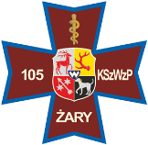
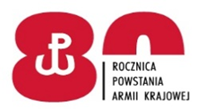
105. KRESOWY SZPITAL WOJSKOWY
Z PRZYCHODNIĄ
SAMODZIELNY PUBLICZNY ZAKŁAD
OPIEKI ZDROWOTNEJ w ŻARACH

Żary , 31 marca 2022 r.
OGŁOSZENIE O ROZSTRZYGNIĘCJU KONKURSU OFERT
Komisja konkursowa informuje, o wynikach postępowania konkursowego na udzielanie świadczeń zdrowotnych w zakresie kardiologii na leczenie szpitalne w Oddziale Kardiologicznym i Oddziale Intensywnego Nadzoru Kardiologicznego oraz ambulatoryjnej opieki specjalistycznej w Poradni Kardiologicznej w siedzibie 105 Szpitala Wojskowego z Przychodnia Samodzielnego Publicznego Zakładu Opieki Zdrowotnej w Żarach.

Paweł Banasiak
Indywidualna Praktyka Lekarska

Zawarcie umowy o udzielanie zamówienia na świadczenia zdrowotne z w/w Oferentem nastąpi w siedzibie 105 Kresowego Szpitala Wojskowego z Przychodnia SPZOZ w Żarach po wcześniejszym ustaleniu terminu z Działem Kadrowo – Płacowym.

Przewodniczący Komisji Konkursowej

